Instituto Superior de Formación Técnica Nº 151
Carrera: Analista de Sistemas
1 Año. Algoritmos y Estructuras de Datos I
Trabajo Práctico Nº 3 | Unidad 3.1
Modalidad: Semi-Presencial | Estratégica Didáctica: Trabajo Grupal.
Metodología de Desarrollo: acordar | Metodología de Corrección: acordar docente
Carácter de Trabajo: Obligatorio – con Nota | Fecha Entrega: A confirmar por el Docente.

Marco Teórico:
- ¿Relacionar los conceptos de Tipo, Variable, Valor y Descripción, dar ejemplos?
- ¿Qué se entiende por Promoción y Conversión de tipos?
- ¿Explicar y ejemplificar el concepto de Conversión Segura y no segura?
- ¿Qué significa “Cast” o “Castear en castellanización”? dar ejemplos.
- ¿Para qué casos usaría un tipo Definido por el Usuario? ¿En qué caso lo usaría?
- ¿Qué es un tipo de Dato enumerado?, en qué casos los utilizaría?
- ¿Explicar la sentencia que compone la Definición e Inicialización del Tipo enumerado con
un ejemplo, describiendo cada una de sus partes?
- Si bien vimos tipos Enumerados sin ámbito (luego veremos con Ámbito), los tipos Enumerados pueden “Castearse”… buscar un ejemplo y comentarlo.
- Las “Constantes Simbólicas” se enumeran desde….. (que valor)
- Explicar la siguiente “Casting Implicito” -> int num=tortuga dentro de un programa que use enumeradores.

Marco Práctico:
Desarrollar en C++ los siguientes programas:
(Se recomienda utilizar Funciones, Tipos definidos x el usuario y Enumeradores)

- Resolver y Realizar en c++ Declaración
- Instrucción que identifica un nombre

- Definición
- Declaración que asigna memoria a una variable o constante
  - Una aplicación para un restaurante que tiene: primer plato, plato principal y poste, toma pedidos de los mozos. Estos envían la comanda codificada por numero para cada plato. El cocinero recibe el pedido en formato de texto con el nro de mesa, nombre mozo, fecha, hora, primer plato, plato principal y poste. Se pide desarrollar una APP que pida la comanda y muestre por pantalla la Info solicitada.
  - Un empresa de viaje nos pide que realicemos un programa para tomar reservas en avión, las mismas pueden ser clase Primera, Bussiness y económica, además del dni apellido y nombre, aeropuerto origen y destino:
Código Aeropuerto
1. Bahía Blanca-BHI

2. Buenos Aires Aeroparque-AEP
3. Buenos Aires El Palomar-EPA
4. Buenos Aires Ezeiza-EZE
5. San Carlos de Bariloche-BRC
6. San Fernando del Valle de Catamarca-CTC
7. Comodoro Rivadavia-CRD
El usuario introduce los datos personales, la clase y el origen – destino, mostrando el resultado x pantalla.

- Un Verdulería nos pide que armemos el pedido para el mayorista para lo cual deberemos pedir al usuario el código proveedor, razón social, fecha de solicitud y fecha de entrega. Las frutas estarán enumeradas (tomar solo 6 a modo de ejemplo), mostrando los datos x pantalla.
Lic. Oemig José Luis.

1) Tipo (type): Conjunto de valores con sus posibles operaciones
Valor (value): Conjunto de bits interpretados como de un tipo concreto
Variable : Una localidad en memoria, referenciada por un identificador, que contiene un valor de dato que puede ser cambiado.
Descripción (description): comentarios o documentación realizados por el programador para hacer más legible el código.
Ejemplo:
// Descripción: Indicador de alumno aprobado
bool estaAprobado = true; // Tipo: bool, Variable: estaAprobado, Valor: true

Al escribir tipo el programa reserva una determinada cantidad de memoria (en este caso tipo bool) y a la cual se le asina un nombre para para guardar en al memoria lso valores asignados a ella. El significado de los bits depende del tipo de la variable. Se puede o se debe, según el caso, añadir una descripción para documentar cual fue la internción al crear esa variable.
2) Promoción de tipos:
Si tenemos que trabajar con dos operandos de distinto tipo, el valor de tipo menor se eleva a tipo mayor. Por ejemplo si tenemos short int e int, el valor de tipo short int se promociona a int.
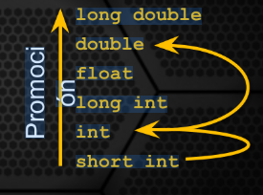

3) Conversión segura Conversión segura: cuando promocionamos de un tipo menor a un tipo mayor
Ejemplo
short int 🡪 int 🡪 long int 🡪 ...

Conversión no segura: cuando promocionamos de un tipo mayor a un tipo menor o cuando pasamos de caracater a entero.
Menor memoria: Pérdida de información en la conversión
int 🡪 char
double 🡪 int (pérdida de precisión).

4) Casts(moldes) Convierte entre tipos utilizando una combinación de conversiones explícitas e implícitas.
Es un procedimiento para transformar una variable primitiva de un tipo a otro, o transformar un objeto de una clase a otra clase siempre y cuando haya una relación de herencia entre ambas. Existen distintos tipos de casteo (casting) de acuerdo a si se utilizan tipos de datos o clases.
Sintaxis
( tipo-de-destino ) expresión
int a = 3, b = 2;
cout << a / b; // Muestra 1 (división entera)
cout << double(a) / b; // Muestra 1.5 (división real)

5) Tipos de datos definidos por el usuario
Existen dos tipos de datos
standard : predeterminados
enumerados: creados por el programador través de typedef

typedef: es una palabra reservada en el lenguaje de programación C y C++. Su función es asignar un nombre alternativo a tipos existentes, a menudo cuando su declaración normal es aparatosa, potencialmente confusa o probablemente variable de una implementación a otra.
Establece un alias para un tipo existente; por lo tanto, los nombres typedef son compatibles con los tipos a los que se aplican alias. Los nombres typedef comparten el espacio de nombres con identificadores comunes como enumeradores, variables y funciones.
typedef Int tEntero; // Declara tEntero como sinonimo de int *
Describimos los valores de las variables del tipo
typedef descripción nombre_de_tipo;

#include <iostream>

t minúscula seguida de una o varias palabras capitalizadas
Los colorearemos en naranja, para remarcar que son tipos
typedef descripción tMiTipo;
typedef descripción tMoneda;
typedef descripción tTiposDeCalificacion;

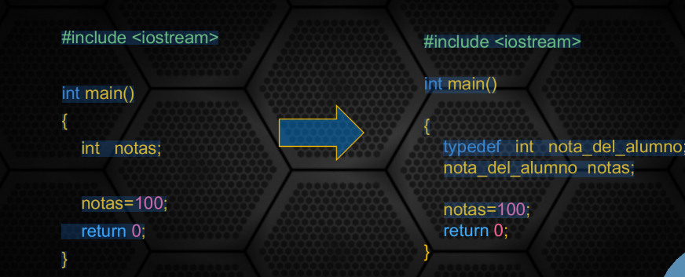
6) Enumeradores
Tipo de datos enumerados: grupo de elementos comunes
An enumerated type is a distinct type whose value is a value of its underlying type , which includes the values of explicitly named constants (enumeration constants).

//Underlying type?? preguntar
El lenguaje C++ implementa una estructura para implementar conjuntos con el fin de
representar los conjuntos del mundo real para poder realizar operaciones sobre ellos. Además
nos provee algunas herramientas para poder manipularlos y lo que pueda faltar… lo podemos
programar.

Recordemos que un conjunto es un grupo de elementos (ítems) que tienen características
similares y que se diferencian entre sí por alguna propiedad que nos interesa y qué cambia en
cada uno de los elementos que forman parte de dicho conjunto, por ejemplo los días de la
semana, los meses del año o los elementos de un grupo escolar.

En lenguaje C++ utilizamos la palabra reservada enum para definir grupos de elementos
comunes (conjuntos).

